

**TRƯỜNG ĐẠI HỌC LẠC HỒNG**

**KHOA CÔNG NGHỆ THÔNG TIN**

-----🙞🙜🕮🙞🙜-----



**BÁO CÁO**

**LẬP TRÌNH GIAO TIẾP THIẾT BỊ**

**ĐỀ TÀI:**

**MÁY RÓT NƯỚC TỰ ĐỘNG**

**Sinh viên thực hiện: Đỗ Nguyễn Anh Tuấn(c)**

**Nguyễn Hùng Phúc**

**Lê Thái Toàn**

**Giáo viên hướng dẫn: Nguyễn Minh Sơn**

**BIÊN HÒA, 6/2020**



**TRƯỜNG ĐẠI HỌC LẠC HỒNG**

**KHOA CÔNG NGHỆ THÔNG TIN**

-----🙞🙜🕮🙞🙜-----



**BÁO CÁO**

**LẬP TRÌNH GIAO TIẾP THIẾT BỊ**

**ĐỀ TÀI:**

**MÁY RÓT NƯỚC TỰ ĐỘNG**

**Sinh viên thực hiện: Đỗ Nguyễn Anh Tuấn(c)**

**Nguyễn Hùng Phúc**

**Lê Thái Toàn**

**Giáo viên hướng dẫn: Nguyễn Minh Sơn**

**BIÊN HÒA, 6/2020**

**Lời cảm ơn**

Lời cảm ơn đầu tiên cho em được gửi đến các thầy cô đã giảng dạy trong trường ĐH Lạc Hồng những người đã truyền dạy cho em rất nhiều những kiến thức hay, và có ích để em có thể hoàn thiện bản thân cũng như có thêm nhiều kiến thức hơn về cuộc sống. Tiếp đến cho em được gửi lời cảm ơn đến thầy Nguyễn Minh Sơn, giảng viên hướng dẫn môn lập trình giao tiếp thiết bị của em. Nhờ có thầy mà em đã có thể xây dựng và hoàn thành báo cáo của mình một cách xuất sắc nhất.

Trong quá trình học tập và làm bài trong 1 tháng vừa qua, với thời gian ngắn ngủi cũng như kiến thức còn nhiều thiếu sót của em, em mong thầy cô có thể bỏ qua và tạo điều kiện tốt nhất cho em để em hoàn thành báo cáo này.

Em xin chân thành cảm ơn!

# **Mục lục**

Mục lục 4

I. Mở đầu 6

1. Lý do chọn đề tài 6

2. Mục tiêu đề tài 6

3. Phạm vi thực hiện 6

4. Kết quả đạt được 6

II. Nội dung 6

1. Miêu tả hệ thống 6

2. Chức năng hệ thống 8

3. Phương pháp thực hiện 8

*3.1 Sơ đồ tổng quát* 8

*3.2 Mô tả* 8

*3.3 Giải thuật xử lý* 9

III. Kết luận 12

1. Miêu tả hệ thống thử nghiệm 12

2. Môi trường thí nghiệm 12

3. Phương thức thí nghiệm 13

4. Kết quả 13

5. Bàn luận 13

**Danh mục ảnh**

Hình 1 Sơ Đồ Chức Năng 8

Hình 2 Sơ Đồ Tổng Quát 9

Hình 3 Giải Thuật Hệ Thống 9

Hình 4 Hiển Thị Khoảng Cách 10

Hình 5 Chưa Lọc Nhiễu 10

Hình 6 Đã Lọc Nhiễu 10

Hình 7 Khai Báo Biến Trở 11

Hình 8 Giá Trị Biến Trở 11

Hình 9 Khai Báo Lưu Lượng 11

Hình 10 Demo Hệ Thống 14

Bảng 1 Danh sách thiết bị 7

Bảng 2 Sơ đồ kết nối 11

Bảng 3 Thử khoảng cách khi chưa lọc nhiễu 11

Bảng 4 Thử chương trình khi đã lọc nhiễu 12

# **I. Mở đầu**

## **1. Lý do chọn đề tài**

     Cách mạng công nghiệp 4.0, đó là sự kết hợp cao độ giữa hệ thống siêu kết nối vật lý và kỹ thuật số với tâm điểm là internet, vạn vật kết nối (IoT) và trí tuệ nhân tạo. Công nghiệp 4.0 với hệ thống kỹ thuật số hóa, hướng đến giải phóng con người khỏi công việc trí tuệ. Xã hội hiện đại ngày nay với sự phát triển như vũ bão của công nghệ thông tin, xu thế toàn cầu hoá. Nền giáo dục của nhiều quốc gia trên thế giới phát triển mạnh mẽ. Chính vì vậy, giáo dục Việt Nam cần cập nhật những vấn đề mới, nắm bắt xu thế của thời đại, đáp ứng yêu cầu thực tế là rất cấp thiết. Ngày nay, ai cũng nhận thức được rằng giáo dục và khoa học, công nghệ chính là động lực để phát triển xã hội, để vươn lên giàu có, thịnh vượng. và vì sự tiện ích giúp con người tiết kiệm được nhiều vấn đề về thời gian. qua những lý do đó nhóm em xin được thực hiện và tổ chức một đề tài để giải quyết các vấn đề trên đó là máy rót nước tự động.

## **2. Mục tiêu đề tài**

   Mục tiêu của đề tài là hoàn thiện một cái máy có thể rót nước tự động cho người dùng và áp dụng trong môi trường thí nghiệm với các loại ly 300ml.

## **3. Phạm vi thực hiện**

   Có thể áp dụng vào trong mọi cơ quan và các xí nghiệp, trường học, tại nhà và trong nơi công cộng.

## **4. Kết quả đạt được**

- Hiểu được các thiết bị, học được cách tìm và kiểm tra thiết bị ( delay, led, cảm biến sensor, cảm biến lưu lượng, động cơ, biến trở,…)

-  Lập trình, sửa và hiểu chương trình

-  Sửa được lỗi khi chạy chương trình

-  Hiểu được từng linh kiện và chức năng đọc được thông số

-  Chọn đúng thư viện

-  Hiểu biết hơn về internet vạn vật nói chung và dự án đang làm nói riêng

- Có thêm kỹ năng về làm việc nhóm và lập kế hoạch

# **II. Nội dung**

## **Miêu tả hệ thống**

|  |  |  |  |
| --- | --- | --- | --- |
| STT | Tên thiết bị | Số lượng | Hình minh họa |
| 1 | Cảm biến siêu âm | 1 |  |
| 2 | Động cơ bơm | 1 |  |
| 3 | Delay 5v | 1 |  |
| 4 | Cảm biến lưu lượng nước | 1 |  |
| 5 | Mạch Uno | 1 |  |
| 6 | Bread board | 2 |  |
| 7 | Biến trở | 1 |  |
| 8 | Điện Trở | 1 |  |
| 9 | Đèn led | 1 |  |
| 10 | Dây điện(dd-dc-cc) | 20-10-5 |  |
| 11 | Dây usb | 1 |  |
| 12 | Nguồn 5V |  |  |

Bảng 1 Danh sách thiết bị

## **2. Chức năng hệ thống**

Các chức năng của máy rót nước:

- Máy có thể tự chỉnh thời gian rót nước

- Báo đèn sáng nước rót hay không

- Kiểm tra khoản cách

- Kiểm tra có đúng người đặt ly hay không

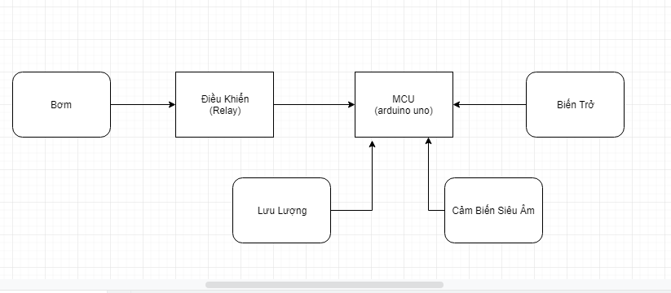

Hình 1 Sơ đồ chức năng

## **Phương pháp thực hiện**

*3.1 Sơ đồ tổng quát*

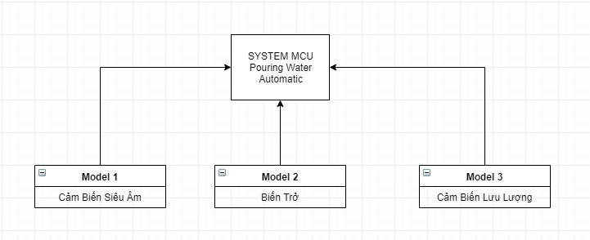

Hình 2 Sơ đồ tổng quát

### *3.2 Mô tả*

Khi chúng ta đưa ly(cốc) vào ở trong một khoảng cách xác định trước đúng một khoảng thời gian nhất định nếu đúng thì cảm biến siêu âm sẽ nhận diện đó là có người đặt ly và nước bắt đầu rót theo thời gian biến trở tùy chỉnh nước chảy đèn sáng báo hiệu có nước . khi chúng ta đột ngột lấy ly ra thì lập tức nước ngừng chảy đèn tắt.

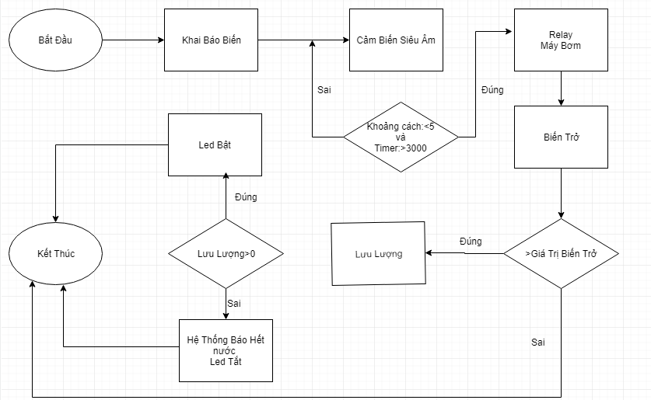

Hình 3 Giải thuật hệ thống

*3.3 Giải thuật xử lý*

Model 1 : Cảm biến siêu âm

Cảm biến đo mức nước siêu âm dùng để đo mức nước hay mức chất lỏng liên tục. Tín hiệu ngõ ra dạng analog 4-20mA hay 0-10V hoặc NPN/PNP để đưa về PLC hoặc bộ đọc tín hiệu mức chất lỏng. Cảm biến đo mức nước siêu âm được sử dụng cho các ứng dụng có độ sâu từ 0.25m trở lên. Cảm biến siêu âm cho độ chính xác cao.

* Đoạn văn thể hiện

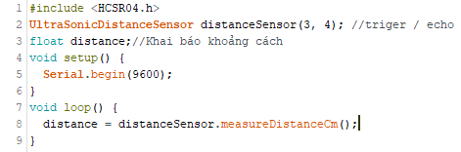

Hình 4 Hiển thị khoảng cách

* Lọc Nhiễu Filter
* **Bộ lọc Kalman**, được [Rudolf (Rudy) E. Kálmán](https://vi.wikipedia.org/wiki/Rudolf_E._K%C3%A1lm%C3%A1n) công bố năm 1960, là thuật toán sử dụng chuỗi các giá trị đo lường, bị ảnh hưởng bởi nhiễu hoặc sai số, để ước đoán [biến số](https://vi.wikipedia.org/wiki/Bi%E1%BA%BFn_s%E1%BB%91) nhằm tăng độ chính xác so với việc sử dụng duy nhất một giá trị đo lường. Bộ lọc Kalman thực hiện phương pháp truy hồi đối với chuỗi các giá trị đầu vào bị nhiễu, nhằm tối ưu hóa giá trị ước đoán trạng thái của hệ thống.
* Bộ lọc Kalman được ứng dụng rộng rãi trong kỹ thuật, phổ biến trong các ứng dụng định hướng, định vị và điều khiển các phương tiện di chuyển. Ngoài ra, bộ lọc Kalman còn được ứng dụng để phân tích dữ liệu trong các lĩnh vực xử lý tín hiệu và kinh tế.

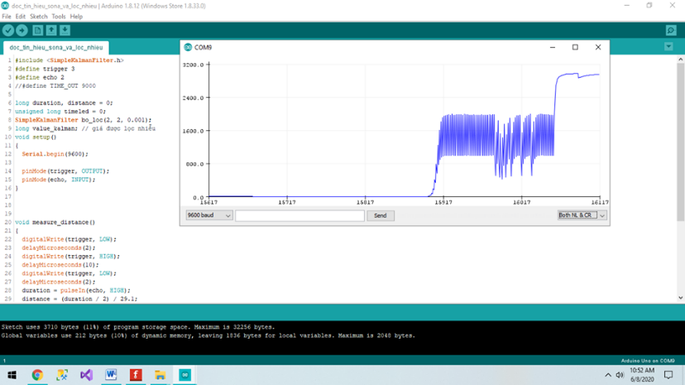

Hình 5 Chưa lọc nhiễu

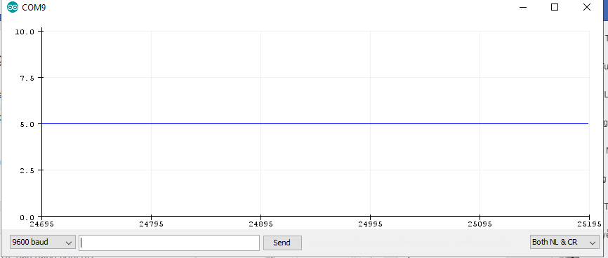

Hình 6 Đã lọc nhiễu

Model 2 : Biến trở

Biến trở là một điện trở có thể thay đổi được trị số

Mạch arduino đọc giá trị điện trở qua điện áp mà biến trở gây ra

* Đoạn văn thể hiện

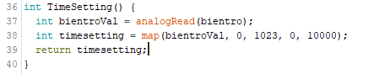

Hình 7 Khai báo biến trở

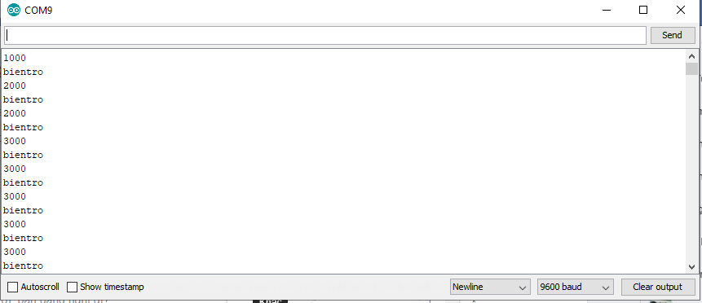

Hình 8 Giá trị biến trở

Model 3 : Cảm biến lưu lượng

Cảm biến lưu lượng nước. Cảm biến lưu lượng nước là cảm biến lưu lượng nước thường dùng trong các máy bơm nước hồ cá, máy bơm mini, máy nước nóng. v.v.... Cảm biến hoạt động dựa tên cánh quạt nước và cảm biến Hall bên trong, khi nước chảy qua làm quạt nước quay ==> cảm biến Hall ==> xung vuông ( từ NPN).

* Đoạn văn thể hiện

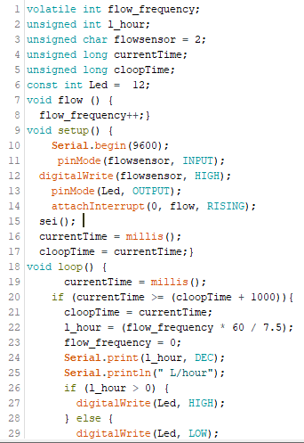

Hình 9 Khai báo lưu lượng

Sơ đồ kết nối

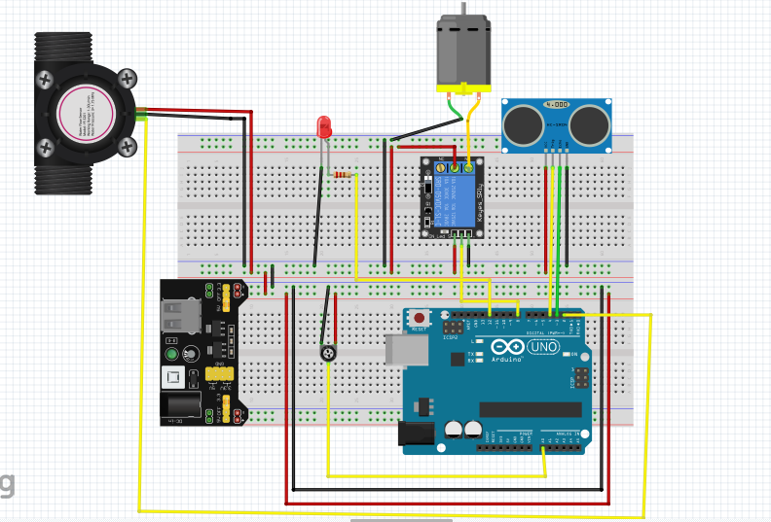

Bảng 2 Sơ đồ kết nối

# **III. Kết luận**

## **Miêu tả hệ thống thử nghiệm**

-Thử hệ thống theo vật thử

-Thử hệ thống theo khoảng cách

-Thử hệ thống theo thời gian đặt ly

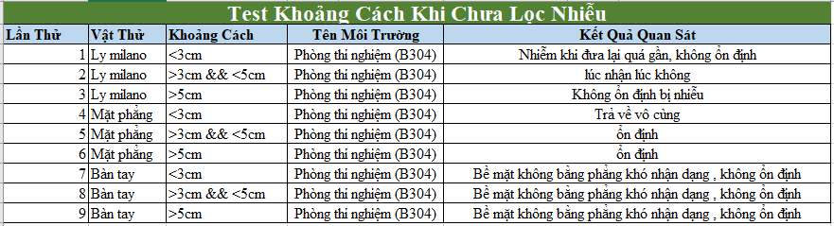

Bảng 3 Thử khoảng cách khi chưa lọc nhiễu

Kết luận: Hệ thống chập chờn không ổn định.

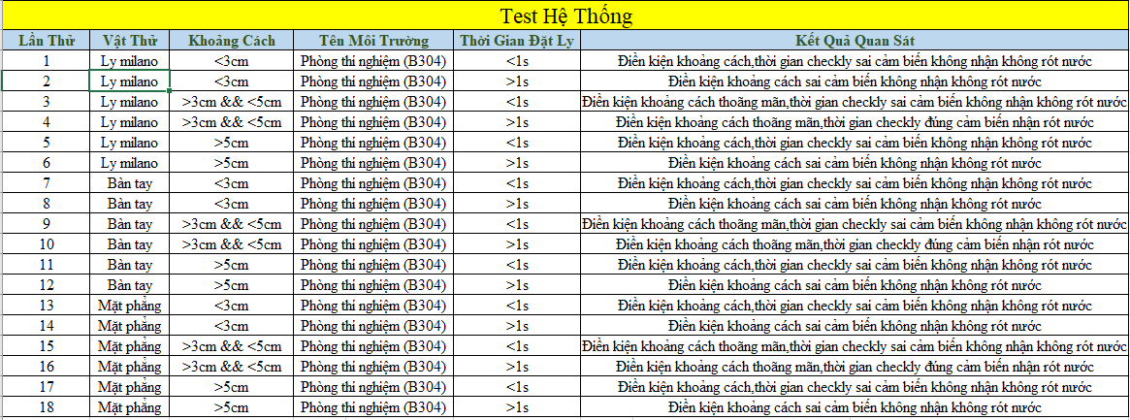

Bảng 4 Thử chương trình khi đã lọc nhiễu

Kết luận: Hệ thống ổn định nước rót đúng thời gian đã cho trước .

## **Môi trường thí nghiệm**

* Trong phòng thí nghiệm(B304).
* Thời gian:

+ sáng 8h-> 10h

+ chiều 13h->17h

## **3. Phương thức thí nghiệm**

Có hai giải pháp:

* Tính xác suất cho chương trình của con Ultrasonic để đảm bảo nó không bị lỗi khi có vật thể vô tình bay qua .
* Tính khoảng cách để cố định vật (nhận diện vật thể là ly ) .

## 

## **4. Kết quả**

## 

Hình 10 Demo Hệ thống

## **5. Bàn luận**

✓ **Tuấn**

- Giả thuyết : khi đang rót nước rút ly ra đột ngột, có vật khác ngoài ly đi qua cảm biến.

- Mục tiêu đặt cốc nước lên máy xác nhận có người đặt cốc nước tùy chỉnh được thời gian nước chảy. Nước rót ra đúng thời gian , đèn sáng .

-Kết quả đạt được so với đề tài rót nước cũ;

+ Có thêm tùy chỉnh thời gian rót.

+Có thêm thời gian nhận ly.

+Có xác nhận nước còn hay hết.

-Ưu điểm

+ Có thể áp dụng mọi nơi.

+ Phù hợp với người dùng.

+ Có thể thay đổi thời gian nước rót.

-Nhược điểm

+ Chưa có khóa nước ai cũng uống được.

+ Dể nhiễu khi áp dụng môi trường ngoài phòng thí nghiệm.

+ Chưa tối ưu hóa hệ thống.

- Ý tưởng thêm đổi máy bơm, cảm biến, esp32, có thêm chương trình di động xem lượng nước đã tiêu thụ, số ly rót, dữ liệu người dùng, nơi thải nước thừa khi chưa uống hết.

✓ **Phúc**

Làm được một hệ thống lập trình giao tiếp thiết bị bao gồm các thiết bị delay, cảm biến lưu lượng, động cơ bơm cảm biến siêu âm, và có thể điền khiển được thời gian nước chảy thông qua biến trở và có đèn báo

Xử lý được hệ thống nhiễu của các thiết bị như cảm biến siêu âm, biến trở

-Ưu điểm

+ Có thể áp dụng mọi nơi.

+ Phù hợp với người dùng.

+ Có thể thay đổi thời gian nước rót.

-Nhược điểm

+ Các thiết bị không được tối ưu hóa

+ Cảm biến siêu âm nhận diện chưa được nhanh

✓ **Toàn**

Biết quá trình xây dựng một hệ thống lập trình nhúng cơ bản.

Biết cách viết báo cáo.

Bổ sung đo mực nước trong bình.

**END**

**Tài liệu tham khảo**

Nhóm 6

Mô hình: <https://www.youtube.com/watch?v=uJ9r2lP-ARA>

Lọc Nhiễu:

<http://arduino.vn/tutorial/1492-bo-loc-kalman-giai-phap-chong-nhieu-tuyet-voi-cho-moi-du-su-dung-cam-bien>

Đồng bộ:

<http://arduino.vn/bai-viet/1019-ung-dung-thu-vien-bat-dong-bo-de-dieu-khien-bat-dong-bo-nhieu-hang-chuc-servo-hu-cau>

Dùng hàm milles thay cho hàm delay:

<https://helpex.vn/article/arduino-su-dung-millis-thay-vi-delay-5c6b95ccae03f61e2464da69>

Cảm biến lưu lượng kết nối với đèn:

<https://dientutuonglai.com/cam-bien-luu-luong-nuoc-s201-dung-cam-bien-hall.html>

Biến trở:

<http://arduino.vn/bai-viet/87-bai-4-doc-dien-ap-dieu-chinh-boi-bien-tro>

Các hàm hệ thống:

<https://www.youtube.com/watch?v=eyYb83Gql10>

Ultrasonic:

<https://www.youtube.com/watch?v=Pv-WjVPJGMg>

PHỤ LỤC

QUÁ TRÌNH THỰC HIỆN

|  |  |  |  |
| --- | --- | --- | --- |
| **Phòng/Giờ BD - Giờ KT/Ngày tháng** | **Hình ảnh** | **Nội dung nhóm** | **Nội dung cá nhân** |
| * Thư viện * 13h-16h00 * 20/5/2020 |  | Hoàn thành mục tiêu là:làm quen , kết nối và chạy được Ultrasonic | * Tuấn: Đọc được tín hiệu cảm biến siêu * Toàn: vẽ được mô hình kết nối Ultrasonic * Phúc: Tổng hợp dữ liệu, viết báo cáo |
| * Thư viện * 8h-16h00 * 21/5/2020 |  | Hoàn thành mục tiêu là: liên kết biến trở với delay | * Tuấn: điều chỉnh được biến trở * Toàn: vẽ được mô hình kết nối biến trở với cảm biến * Phúc: Tổng hợp dữ liệu, viết báo cáo |
| • B304  • 8h-16h00  • 23/5/2020 |  | Hoàn thành mục tiêu là: liên kết biến trở, delay, đèn, motor | * Tuấn: kết hợp được biến trở, delay, motor, đèn * Toàn: vẽ được mô hình kết nối 4 thiết bị trên * Phúc: Tổng hợp dữ liệu, viết báo cáo |
| • B304  • 13h-16h00  • 30/5/2020 | https://lh3.googleusercontent.com/r2S6wGLw1jRB0hW4-x93ppaW9A61cEgDoOxB378hB13RGavnCr2_Qe-_n_yalae1cKywbj3XBXBfdEWxOxFRZpMVClceuZJBrunEnsdD0aep8L8fFjS0Xm1ODp-5Aw | Hoàn thành mục tiêu là: cho kết nối tất cả các thiết bị - Ultrasonic-biến trở-delay-motor-đèn. | * Tuấn: chạy được các thiết bị đã liên kết * Toàn: vẽ được mô hình kết nối Ultrasonic * Phúc: Tổng hợp dữ liệu, viết báo cáo |
| • B304  • 13h-16h00  • 30/5/2020 | • https://lh6.googleusercontent.com/TjKDXAcmvss2I3spVZeVlK6IAjZEPWNvMkqZ95V8ZU4w6sEFouUMDKs0OwqtzzXZPBQgOjm2uzI4SwzRzjQvdeoyBeuYzDu96CdFSyPBzKXWgmuy0wlBOtcoZ5tnKQ | Hoàn thành mục tiêu là: cấp một nguồn mới cho bộ thiết bị và fix lỗi và tối ưu code | * Tuấn: fix lỗi và tối ưu code * Toàn: vẽ được mô hình kết nối các thiết bị hoàn chỉnh * Phúc: Tổng hợp dữ liệu, viết báo cáo |